Notat

Teknik- og Miljøafdelingen
Natur og Miljø

Rådhuset, Torvet 1
5800 Nyborg

Betjen dig selv på
www.nyborg.dk

Sagsnr.:
450-2015-141

Sagsbehandler:
Søren Okkels Uhrskov

Telefon:6333 6878

Email:
teknik-miljoeafdelingen@nyborg.dk
Send altid personfølsomme oplysninger via din digitale postkasse på borger.dk

Notat om løsning ved Kullerup Sluse

Kullerup Sluse er omfattet af vandområdeplanerne 2015 – 2021 som en spærring. Spærringen består i, at fisk og især nedtrækkende smolt bliver fanget i voldgravssystemet. Det skyldes, at når de trækker mod havet, driver de ved Kullerup Sluse ind i Ladegårds Å fremfor Vindinge Å og fanges dermed i søerne og voldgraven, hvor de ikke kan overleve.
Udpegningen som spærring betyder, at Nyborg kommune indenfor planperioden skal undersøge, hvilke løsninger og tiltag, der kan igangsættes for at skabe passage.
Nyborg Kommune skal gennemføre en løsning, såfremt det vurderes, at der kan skabes en omkostningseffektiv passage inden for rammerne af Vandløbsloven. Omkostningseffektiviteten beregnes på baggrund af, hvor mange kilometer vandløb, der ligger opstrøms spærringen. For Kullerup Sluse gælder, at en løsning anses som omkostningseffektiv, hvis den kan gennemføres for under 7,06 mio. kroner
Der har siden 2011 været undersøgt flere forskellige løsninger, som alle har haft til formål at sikre og forbedre passagen ved Kullerup Sluse samtidig med, at der skal balanceres mellem hensynet til kulturhistorien samt vandmiljøet og biologien heri.
De forskellige løsninger har været diskuteret med Østfyns Museer, som varetager de kulturhistoriske interesser, og Danmarks Sportsfiskerforbund, som varetager vandmiljøet.
Det har ikke været muligt at finde en løsning, som i fornødent omfang tilgodeser begge interesser.
Der vil herunder blive skitseret 2 løsninger, som senest har været i spil.
Gitterløsningen:
En løsning, hvor den nuværende Kullerup Sluse stort set opretholdes, men hvor der monteres et gitter foran indløbet til Ladegårds Å. Gitteret vil sikre, at der ikke kan trække smolt ned i voldgraven, men lader vandet passerer således, at vandstand og vandføring i Ladegårds Å og voldgrav opretholdes.
Gitteret vil formentlig være en større konstruktion, som vil syne af meget ved Kullerup Sluse, men vil formentligt kunne løse langt hovedparten af problemet med smolt, der bliver fanget i voldgravssystemet.

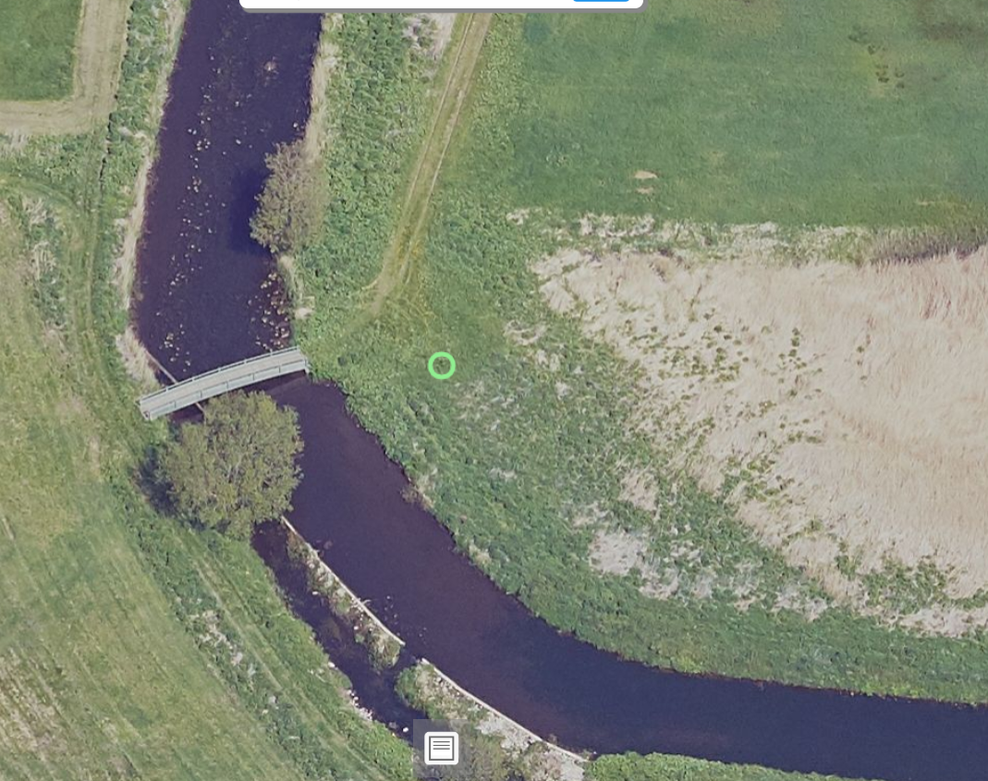
Forslag til placering af gitter.
Vindinge Å
Vindinge Å Stryg
Ladegårds Å
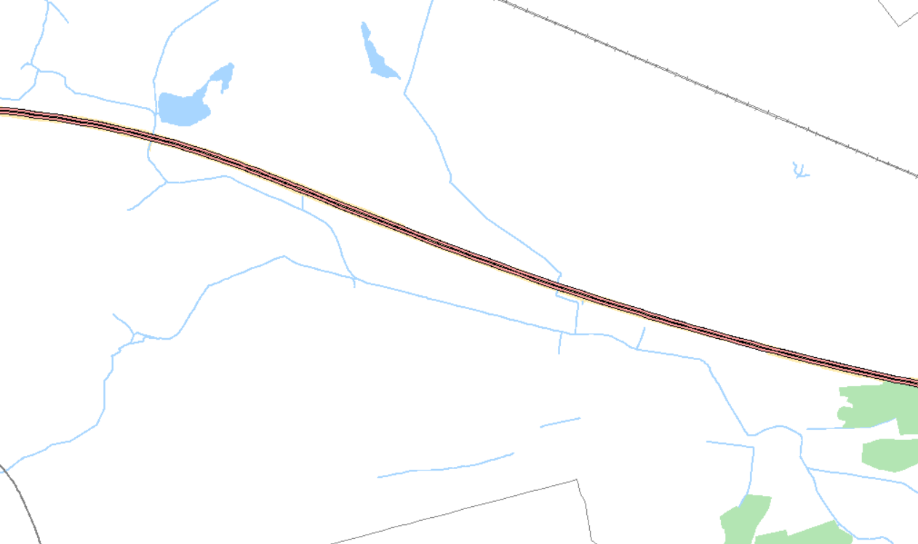
Øverst en grov skitse af, hvor et gitter kan opsættes ved Kullerup Sluse. Man kan evt. etablere en ny bro som en integreret del af gitteret. Det kan være nødvendigt at justere det eksisterende anlæg i forbindelse med et sådan projekt.
Nederste kort viser en oversigt over hele Kullerup Sluse område.
Den røde streg markerer hvor stuvningszonen som ligger opstrøms Kullerup Sluse
Den orange cirkel placering af Kullerup Sluse

Danmarks Sportsfiskerforbund har godtaget gitterløsningen på trods af, at stuvningszonen opretholdes opstrøms Kullerup Sluse. Østfyns museum har afvist løsningen, da de ikke mener, den er forenelig med kulturhistorien.

Dobbeltport løsning:
Eksisterende Kullerup Sluse erstattes af 2 porte, der kan åbnes og lukkes på skift. Den ene port skal kunne lukke for vandtilførslen til Vindinge Å, den anden port for vandtilførslen til Ladegårds Å.
Det er hensigten, at man kan flytte vandføringen imellem Vindinge Å og Ladegårds Å. Med den løsning vil den nye Kullerup Sluse kunne have 2 ”indstillinger”:
Indstilling 1, Ladegårds Å lukket:
Her lukkes porten til Ladegårds Å således, at hovedparten af vandet føres til Vindinge Å. Denne indstilling vælges, når fiskenes passage forbi Kullerup Sluse skal prioriteres. Der vil stadigvæk blive ført en mængde vand til Ladegårds Å for at sikre, at voldgravens vandstand og vandføring opretholdes, men indtaget vil blive gitret af således, at smolt ikke kan gå igennem.
Indstilling 2, Vindinge Å Lukket:
Her lukkes porten til Vindinge Å således, at vandføringen prioriteres til Ladegårds Å, og vandføringen hertil kan øges markant. I den periode hvor Vindinge Å porten er lukket, vil passagen for fisk i Vindinge Å være blokeret eller stærkt forringet.
Det vil dog være nødvendigt med et overløb på Vindinge Å porten, da Ladegårds Ås bygværker i sin nuværende form ikke kan føre mere end ca. 400 liter/sekund. Vandføringen i Vindinge Å er ofte væsentlig højere end dette.
Det er Østfyns Museer, som har forslået løsningen. Danmarks Sportsfisker Forbund har afvist løsningen, da den ikke i tilstrækkeligt omfang sikrer passagen for fisk eller forbedrer passagen generelt forbi Kullerup Sluse.

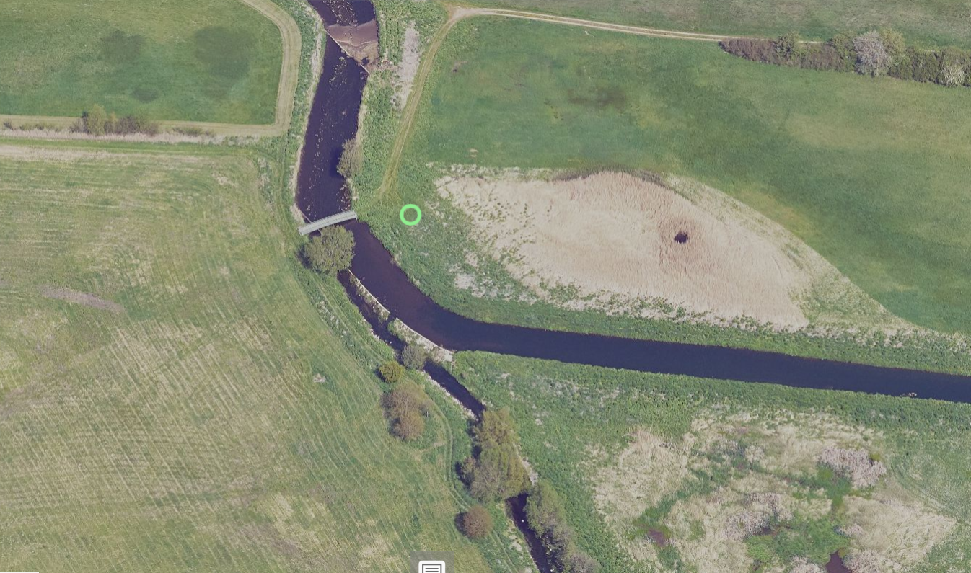
En grov skitse over mulig placering de to porte ved Vindinge Å. I perioder, hvor Vindinge Å skal prioriteres, holdes den røde port lukket og den blå åben. I perioder, hvor Ladegårds Å, og dermed voldgraven, skal prioriteres, holdes den blå port lukket og den røde port åben.

Fordele og Ulemper ved de 2 løsninger:
Ingen af løsningerne er nærmere undersøgt og foreligger kun på ideplan. Nedenstående er udarbejdet på den baggrund:
Gitterløsning:
Fordele:
- Sikrer helt imod, at fisk trækker ned i Voldgraven, og smolttabet forventes derfor at være væsentligt reduceret. (alt afhængig af valgt gitterstørrelse)
- Stuvningszonen opretholdes, hvilket er en fordel i forhold til de kulturhistoriske interesser, idet vandet flyder ”naturligt” til voldgravsystemet, uden behov for fx en pumpe.
- Vurderes at være den billigste løsning, især hvis eksisterende bygværker kan bibeholdes og genbruges.
- Vil formentligt kunne blive fuldt finansieret af statslige støtteordninger.
Ulemper:
- Stuvningszonen opretholdes, og der vil derfor stadigvæk være et mindre smolttab tillige med, at der vil ikke kunne opnås målopfyldelse på denne strækning som stuvningszonen opretholdes på (fra Kullerup Sluse og ca 3,7 omstrøms)
- Østfyns Museer mener ikke, at en gitterkonstruktion er forenelig med de kulturhistoriske interesser, da den vil skæmme området ved Kullerup Sluse.
- Det må forventes, at ristebygværket med jævne mellemrum skal renses, så vandføringen til Ladegårds Å opretholdes.

Dobbeltport løsningen:
Fordele:
- Når porten på Ladegårds Å er lukket, sikres der helt imod, at fisk trækker ned i Voldgraven. Smolttabet forventes derfor væsentligt reduceret i de perioder.
- Sluseporte ifølge Østfyns Museer er mere tro imod den kulturhistoriske fortælling.

Ulemper:
- Når sluseporten på Vindinge Å er lukket, vil passagen i Vindinge Å (afhængig af udformning) være markant reduceret, også i forhold til passagen i dag.
- Dyr og teknisk kompliceret løsning, idet der skal etableres bevægelige bygværker, som kræver løbende vedligeholdelse.
- Det vurderes ikke at være juridisk muligt at nedsætte vandføring i Vindinge Å til fordel for Ladegårds Å, idet det vil blive betragtet som en forringelse af tilstanden, hvilket er i modstrid med vandområdeplanerne.
- Hvis meget store dele eller hele vandføringen fjernes fra Vindinge Å, må det forventes at få alvorlig konsekvenser for biologien i Vindinge Å. Især nedstrøms Kullerup Sluse, men også opstrøms Kullerup Sluse.
- Vandføringen i Ladegårds Å hænger tæt sammen med vandstanden ved Kullerup Sluse. Det er således ikke muligt at forøge vandføringen i Ladegårdsåen uden samtidig at hæve vandstanden ved Kullerup Sluse og dermed at forringe afvandingen af de tilstødende arealer i stuvningszonen.
- Det tvivlsomt, om der kan opnås hel eller delvis statslig finansiering til en dobbeltport løsning via støtteordningerne til vandområdeplanerne, da en sådan løsning ikke i fornødent omfang forbedrer passageforholdene.
Det bemærkes, at det er DTU Aquas vurdering, at den periode, hvor fisk trækker, strækker ud over lange perioder af året, se nedenstående figur. Såfremt man ønsker at imødekomme de trækkende fisk, vil det kun være i meget få periode af året, man vil kunne prioritere vandet til Ladegårds Å.

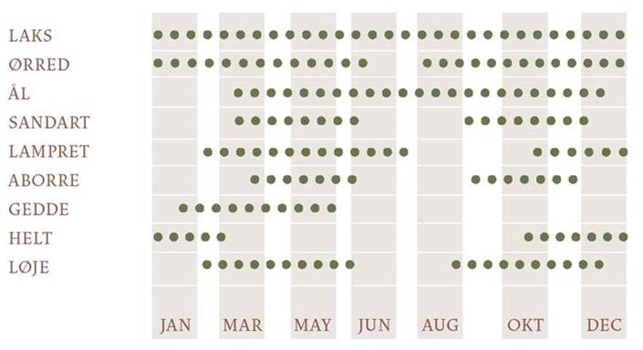
Figuren viser, hvornår udvalgte fisk er på træk i danske vandløb. Det er ikke alle fiskearter, som er relevante for Vindinge Å. Isoleret set på ørreder vandrer disse stort set hele året. De voksne fisk trækker op i vandløbet i løbet af sensommeren og efteråret og ud igen i løbet af vinteren og foråret. Smolten trækker primært ud i foråret. Ifølge DTU Aqua har nyere forskning vist, at der også finder smoltudtræk sted i store dele af resten året.

Den videre proces
Nyborg Kommunes Teknik og Miljøudvalg træffer beslutning om, hvilken løsning de ønsker, der evt. skal arbejdes videre med.
Herefter kan der søges tilskud til en forundersøgelse. Forundersøgelsen vil belyse evt. arealmæssige, tekniske, naturmæssige og økonomiske konsekvenser af projektets gennemførsel, samt redegøre for de anlægstekniske muligheder for projektet.
Hvis forundersøgelsen viser, at projektet kan gennemføres og er omkostningseffektivt, vil der kunne søges penge til en egentlig etablering via de statslige støtteordninger. Etablering kræver godkendelse efter bl.a. Vandløbsloven og Naturbeskyttelsesloven, hvor både Danmarks Sportsfisker Forbund og Østfyns Museer vil være hørings- og klageberettigede.

Jf. kriterie bekendtgørelsen, (BEK nr 291 af 27/03/2020)

